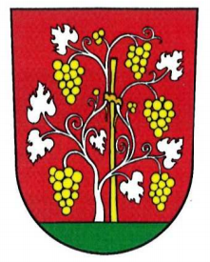

DSO Věstonice – likvidace odpadních vod
Dolní Věstonice 7, 691 29
IČO 70960691

KANALIZAČNÍ ŘÁD VĚSTONICE
(Břeclav)

Vypracoval: VH atelier, spol. s.r.o.
Lidická 960/81, 602 00, Brno
Korespondenční adresa: Merhautova 1066/216, 613 00 Brno

Datum vypracování provozního řádu: 06/2015 Paré číslo:

